华南农业大学2023年博士研究生报名须知
考生报名前必须认真阅读《华南农业大学2023年博士研究生招生简章》、学院实施细则，以及相关通知，符合学校及学院条件才可报名。
我校2023年博士研究生报名工作实行先在网上提交考生信息、然后现场提交报名材料（可邮寄）相结合的方式进行。
- 报名流程
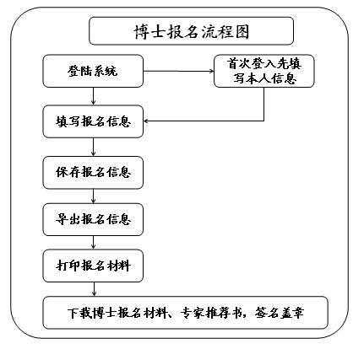
- 网上报名系统操作说明
（一）注册、登陆
登录华南农业大学研究生招生信息网(http://www.scau.edu.cn/yzb)，点击“相关链接”-“博士研究生招生系统”，点击“报名”，如（图1、图2）。初始用户名和密码是本人的证件证号，登录后可以修改个人密码。
博士生招生系统网址: http://yjsglxt.scau.edu.cn/open/Recruitxlbs/Signin.aspx
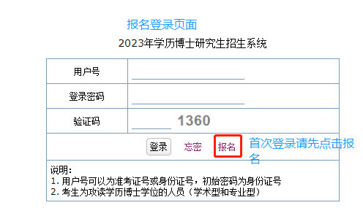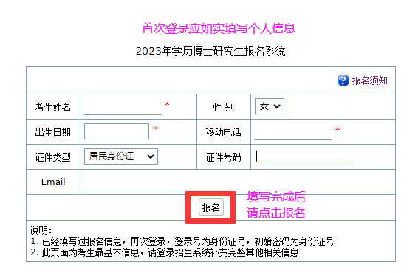

图1 图2
（二）如实填写报名信息
1、填写基本信息（1），如图3
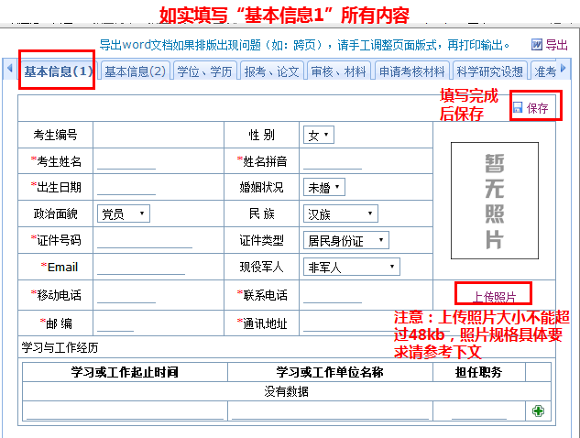
图3
注意：考生上传电子照片标准（护照证件照片标准）
（1）电子照片图像样式：
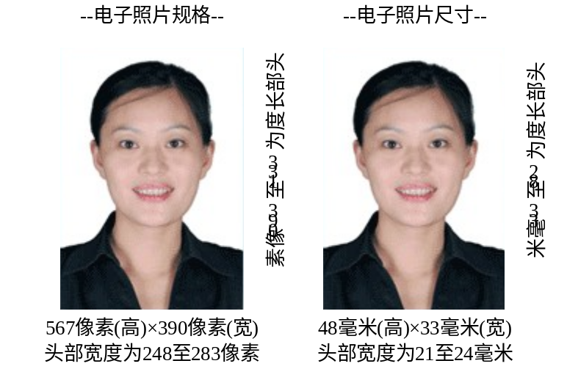
（2）图像规格：567像素（高）× 390像素（宽），头部宽度为248至283像素，头部长度为331至390像素，分辨率300dpi，图像文件大小在50kB以内。JPG格式。图像尺寸为48毫米（高）× 33毫米（宽），头部长度为28至33毫米，头部宽度为21至24毫米。
（3）颜色模式：24位RGB真彩色。
照片以后在成绩单和学位证上使用，要求：近期（三个月内）正面免冠彩色半身电子照片，国家公职人员不着制式服装。照片背景为白色，其他颜色不予受理。照片要求人像清晰，轮廓分明，层次丰富，神态自然，着深色上衣。
（4）照片可请照相馆、数码店等协助拍摄并调整至相应文件大小（48kB以内），不得进行任何修饰。
（5）电子照片由考生本人提交。
2、填写基本信息（2），如图4
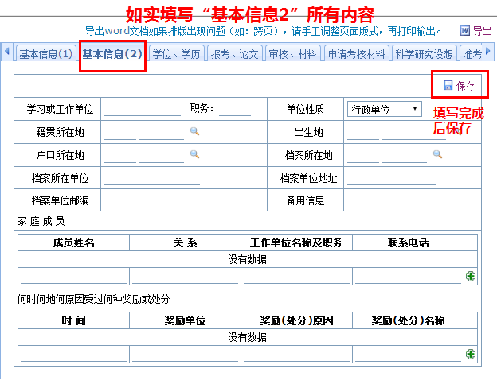
图4
3、填写学历学位相关信息，如图5
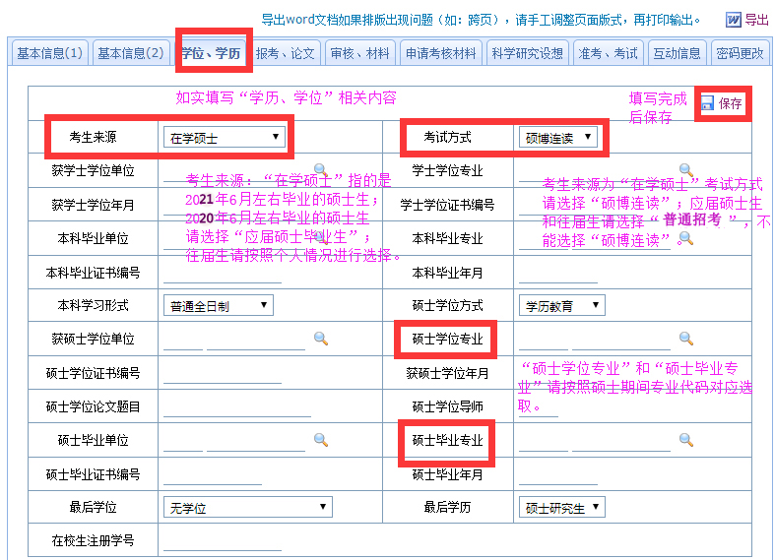
图5
毕业学校、毕业专业、毕业时间请务必与毕业证书、学位证书保持一致，否则将影响到审核结果。
硕博连读考生也必须填写获硕士学位单位、硕士学位专业、硕士毕业单位和硕士毕业专业等信息。

4、填写报考院系及专业等相关信息，如图6（此页发表的主要学术论文由于受教育部字段字数限制，请填写最重要代表作即可，详细论文信息可填写在申请考核材料模块）
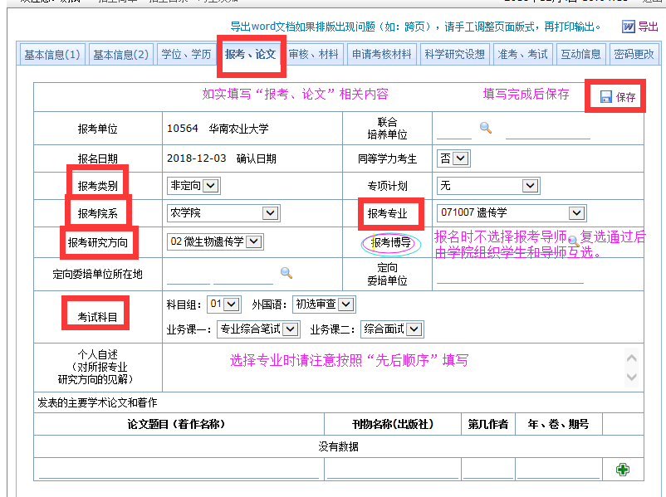
图6

5、填写思想政治与品德考核相关信息，如图7
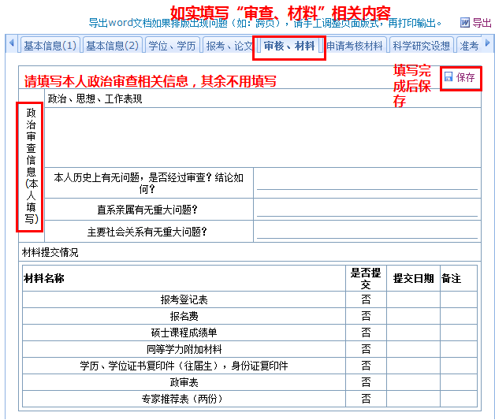
图7
6、导出报考登记表、思想政治与品德考核表，并加盖公章（如图8）。
（备注：报考登记表应由本人签名并加盖考生档案所在部门公章；思想政治与品德考核表应由考生所在基层党委出具意见并加盖党委公章）
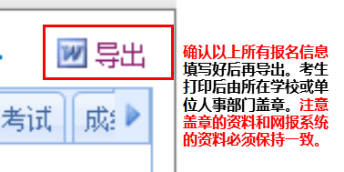
图8
- 填写、上传申请考核材料，如图9
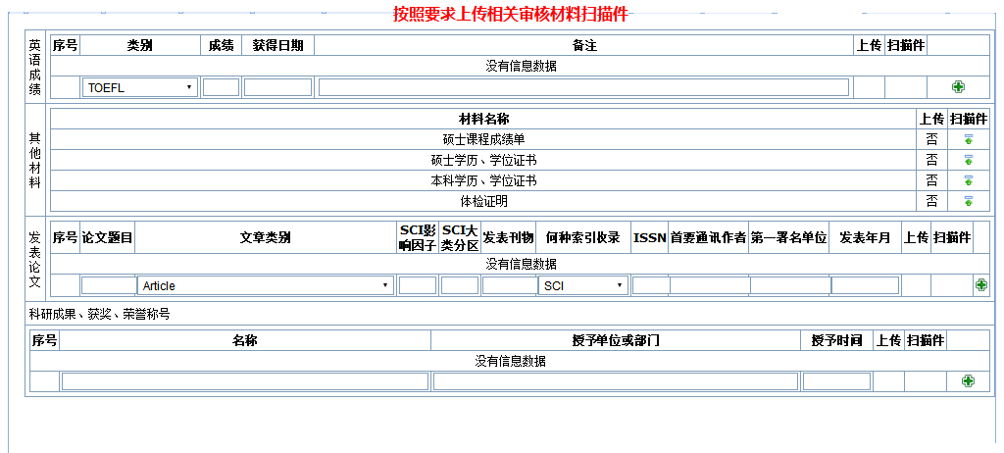
图9
8、填写科学研究设想，如图10
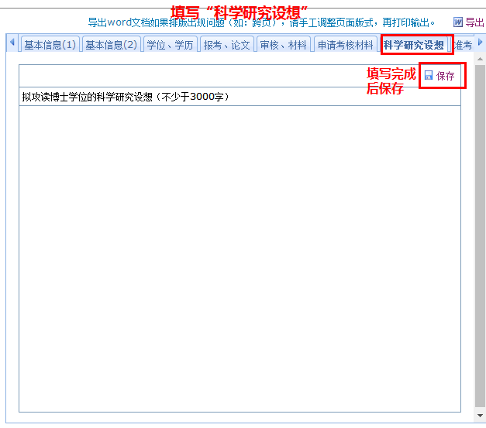
图10
注意：每个页面填写完成后须点击保存，所有的资料填写完成并确认准确无误最后再导出，考生打印后由考生档案所在学校或单位盖章，注意打印盖章的资料和网报系统的资料必须保持一致。
我校将会在华南农业大学研究生招生信息网及时发布最新公告及有关变更、调整的信息，请考生密切关注。欢迎来人、来电咨询！
联系地址：广东省广州市天河区五山路483号华南农业大学研究生招生办公室
联 系 人：张老师 秦老师
邮政编码：510640
电 话：020-85280066
传 真：020-85280066
华南农业大学研究生招生信息网：http://www.scau.edu.cn/yzb

